

Block PublishFlow

Guide d'utilisation : Mutualisation de cours à travers un réseau Moodle

Introduction
Ce bloc est destiné à permettre de partager le cours de son choix à travers le réseau en quelques manipulations guidées simples décrites ci-après.

Cas d'usage
Je suis enseignant dans un établissement en réseau, je souhaite proposer mon cours à un collègue situé dans un autre établissement. Mon cours initial lui ne sera pas modifié et ne restera accessible qu'aux enseignants initialement désignés. Je mutualise donc mon cours sur la plateforme désignée par le dispositif. Tous les enseignants pourront le visualiser sans pouvoir non plus modifier la copie de mon cours. Ceux qui souhaiteront pourront le “rapatrier” sur leur établissement pour en faire bon usage à leur compte.
A partir de ce moment là j'ai “offert” mon cours et chaque enseignant est libre de modifier ou non la copie rapatriée sur leur Moodle. Ils pourront à leur tour le proposer à tous , amendé, complété dans le fond ou la forme. Nous sommes là au cœur d'une communauté virtuelle de pratiques et de projets.

Placer le bloc dans vos cours
- Passer en mode Édition à l'aide du bouton sous votre nom de connexion.
- Menu déroulant Ajouter un bloc “Mutualisation”
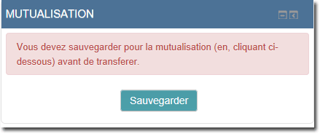
- Votre cours possède maintenant un numéro d'identifiant, cette procédure est automatisée.
- Il est nécessaire qu'une sauvegarde existe pour pouvoir diffuser votre cours, cliquez sur “Sauvegarder”, vous obtenez une confirmation.
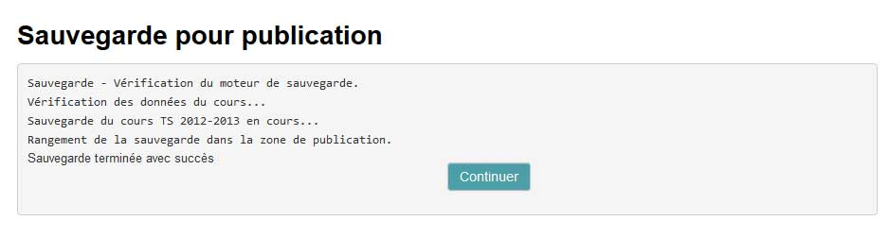
- Notes sur la Gestion des sauvegardes
Si vous en avez la capacité, vous aurez dans le bloc un lien de gestion de cet espace de sauvegarde spécifique : “Gérer les sauvegardes”. Il est à noter que la sauvegarde n'utilise pas le lieu de stockage usuel des sauvegardes(backups) de Moodle et donc, n’apparaîtra pas dans le menu “Administration du cours/restaurer”.
Ceci pour des raisons d'être assuré que la sauvegarde utilisée par le processus soit bien vierge de tout utilisateur inscrit, au delà de l'auteur du cours, qui restera inscrit comme auteur sur la copie du cours mutualisé.
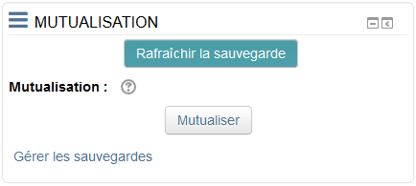
- Vous pouvez à présent mutualiser votre cours en cliquant sur “Mutualiser”. Notez que vous pouvez également rafraîchir, c'est à dire mettre à jour la sauvegarde si elle à été effectuée une première fois.
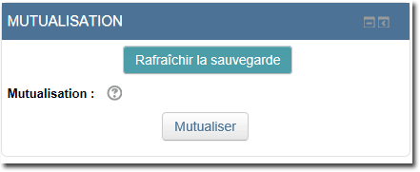
Quand l'opération de mutualisation est terminée, un choix s'affiche :
- Aller au nouveau parcours créé : Le cours mutualisé sur le dispositif de destination.
- Revenir : Revenir au cours d'origine sur votre dispositif.

La mutualisation publie le cours dans une plate-forme de mutualisation désignée par la configuration centrale du composant.
Lorsque vous lancez la mutualisation, vous créez une nouvelle unité de cours dans cette plate-forme contenant la copie de la structure de ce cours, enregistrée dans la dernière sauvegarde effectuée.
Le cours créé sur la plate-forme de mutualisation sera attribuée à une catégorie prédéfinie dans cette plate-forme (vous ne pouvez pas choisir à priori). Il vous appartiendra de reclasser ce cours dans une catégorie locale plus appropriée si vous pouvez le faire. Sinon une personne habilitée dans cette plate-forme le fera pour vous.
Il se peut également que les administrateurs aient décidé que les cours soit automatiquement placé dans une catégorie dont vous êtes propriétaire lorsque vous récupérez un cours mutualisé.
Exemple d'emplacement d'arrivée d'un cours mutualisé, différent du dispositif de départ :
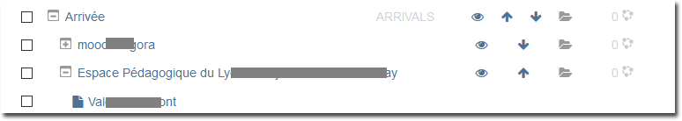

Crédits
- Valéry Frémaux (valery@activeprolearn.com) - Conception, développement
- Florence Labord (florence@activeprolearn.com) : Documentation, revue fonctionnelle- Illustrations

Revenir au sommaire du guide d'utilisation - Revenir au sommaire du composant - Revenir à l'index des plugins - Revenir au catalogue

